UNIVERSITAS NEGERI YOGYAKARTA
FAKULTAS TEKNIK
PROGRAM STUDI TEKNIK INDUSTRI

LAPORAN PRAKTIKUM
APLIKASI WEB DAN MOBILE
Semester Genap 2025/2026

MODUL 1 – PENGENALAN PEMROGRAMAN WEB & HTML DASAR

Nama Mahasiswa | : | Maessa Andrea Vallenia
NIM | : | 23051430044
Kelas | : | A
Tanggal Praktikum | : | 13 Februari 2026
Dosen Pengampu | : | Dr. Eng. Ir. Aji Ery Burhandenny, S.T., M.AIT.

Dikumpulkan paling lambat 7 hari setelah pelaksanaan praktikum

A. IDENTITAS & INFORMASI MODUL

Mata Kuliah | Aplikasi Web dan Mobile
Kode Modul | Modul 1 (Pertemuan 1)
Topik Utama | Pengenalan Pemrograman Web & HTML Dasar
Sub-Topik | Struktur dokumen HTML, perancangan halaman web dasar, dan pembuatan formulir input
Durasi Praktikum | 340 Menit
Tanggal Praktikum | 13 Februari 2026
Nama Mahasiswa | Maessa Andrea Vallenia
NIM | 23051430044
Kelas | A

B. TUJUAN PEMBELAJARAN
Tuliskan tujuan pembelajaran yang ingin dicapai pada modul ini, sesuai dengan yang tertera di Manual Praktikum.

1 | Memahami peran penting web application dalam sistem informasi industri.
2 | Mampu menjelaskan struktur dasar HTML dan cara kerjanya di browser.
3 | Mampu membuat halaman web statis dengan elemen teks, gambar, dan tabel.
4 | Mampu menyusun formulir input data sederhana (misal: data produksi).

C. ALAT DAN BAHAN
Sebutkan seluruh perangkat keras, perangkat lunak, dan sumber referensi yang digunakan selama praktikum.

No. | Nama Alat / Bahan / Aplikasi | Versi / Spesifikasi | Keterangan
1 | Visual Studio Code (VS Code) | Versi 1.8x ke atas | Code Editor
2 | Google Chrome / Browser Modern | Versi terbaru | Testing & Debugging
3 | Ekstensi VS Code | Live Server | Menjalankan HTML dan memantau perubahan file
4 | Ekstensi VS Code | CodeSnap | Dokumentasi kode program

D. DASAR TEORI
HTML (HyperText Markup Language) merupakan bahasa markup fundamental yang digunakan untuk membangun struktur sebuah halaman web. HTML tidak berfungsi sebagai bahasa pemrograman, melainkan sebagai bahasa penanda yang memberi arti dan susunan pada konten agar dapat dipahami dan ditampilkan oleh browser. Melalui HTML, pengembang dapat mendefinisikan elemen-elemen seperti judul, paragraf, gambar, tabel, hingga formulir input. Setiap elemen HTML direpresentasikan oleh tag yang ditulis di dalam tanda kurung siku (< >) dan umumnya terdiri dari pasangan tag pembuka dan tag penutup. Struktur berpasangan ini penting agar browser dapat mengenali batasan suatu elemen secara jelas dan menghindari kesalahan tampilan.
Dokumen HTML yang baik memiliki struktur hierarkis yang teratur. Elemen <html> berfungsi sebagai root element yang membungkus seluruh isi dokumen, menandakan bahwa seluruh konten di dalamnya merupakan bagian dari satu halaman web. Di dalam elemen tersebut terdapat dua bagian utama, yaitu <head> dan <body>. Bagian <head> berisi informasi deskriptif tentang dokumen, seperti judul halaman, metadata, pengaturan karakter, dan referensi ke file eksternal seperti CSS atau JavaScript. Informasi pada bagian ini tidak ditampilkan langsung kepada pengguna, namun memiliki peran penting dalam pengelolaan halaman, kompatibilitas browser, serta optimasi mesin pencari. Sebaliknya, bagian <body> memuat seluruh konten yang dapat dilihat dan diinteraksikan oleh pengguna, sehingga menjadi pusat pengalaman pengguna (user experience) pada halaman web.
Penerapan HTML yang benar tidak hanya bergantung pada kelengkapan elemen, tetapi juga pada penggunaan elemen yang sesuai dengan fungsinya, yang dikenal sebagai markup semantik. Markup semantik bertujuan untuk memberikan makna yang jelas terhadap setiap bagian konten, baik bagi browser, mesin pencari, maupun pengembang lain yang membaca kode tersebut. Penggunaan elemen seperti <h1> hingga <h6> untuk judul, <p> untuk paragraf, <form> untuk input data, serta <table> untuk data terstruktur membantu menciptakan dokumen yang lebih mudah dipahami dan dipelihara. Dalam konteks industri, markup semantik sangat penting karena meningkatkan aksesibilitas, memperbaiki performa SEO, dan mempermudah pengembangan lanjutan atau integrasi dengan sistem lain.
Selain elemen semantik, HTML juga menyediakan elemen non-semantik seperti <div> dan <span> yang berfungsi sebagai wadah. Elemen <div> bersifat block-level dan umumnya digunakan untuk membagi halaman ke dalam bagian-bagian besar seperti header, konten utama, atau footer. Sementara itu, elemen <span> bersifat inline dan digunakan untuk menandai bagian kecil dari teks tanpa mengganggu alur paragraf. Perbedaan karakteristik ini sangat berpengaruh dalam pengaturan layout dan styling, terutama ketika dikombinasikan dengan CSS. Pemahaman yang baik terhadap penggunaan <div> dan <span> memungkinkan pengembang membangun struktur halaman yang fleksibel, rapi, dan mudah dikontrol tampilannya.
Dalam praktik pengembangan web modern, HTML menjadi fondasi utama yang akan dikombinasikan dengan CSS dan JavaScript. HTML bertanggung jawab atas struktur, CSS mengatur tampilan visual, dan JavaScript menambahkan interaktivitas. Oleh karena itu, kesalahan pada struktur HTML dapat berdampak langsung pada kesulitan styling maupun fungsi interaktif halaman. Dengan menerapkan struktur HTML yang valid, semantik, dan terorganisir, pengembang dapat menghasilkan halaman web yang tidak hanya berfungsi dengan baik, tetapi juga efisien, mudah dikembangkan, dan sesuai dengan standar profesional di lingkungan industri.
D.1 Konsep Utama
Konsep utama HTML (HyperText Markup Language) adalah sebagai bahasa markup fundamental untuk membangun struktur halaman web, bukan sebagai bahasa pemrograman. HTML memungkinkan pengembang mendefinisikan elemen-elemen seperti judul, paragraf, gambar, tabel, dan formulir, dengan setiap elemen direpresentasikan oleh tag pembuka dan penutup untuk memastikan browser dapat menampilkan konten dengan benar. Dokumen HTML yang baik memiliki struktur hierarkis, di mana elemen <html> menjadi root, <head> berisi informasi deskriptif dan referensi eksternal, serta <body> memuat seluruh konten yang dapat dilihat dan diinteraksikan oleh pengguna. Penerapan markup semantik, seperti <h1> hingga <h6> untuk judul, <p> untuk paragraf, dan <form> untuk input data, penting untuk memberikan makna jelas pada konten, meningkatkan aksesibilitas, optimasi SEO, dan memudahkan pengembangan lebih lanjut. Selain elemen semantik, HTML juga menyediakan elemen non-semantik seperti <div> dan <span> yang berfungsi sebagai wadah untuk membagi halaman atau menandai bagian teks, sehingga mendukung layout yang fleksibel dan terkontrol ketika dikombinasikan dengan CSS. Dalam praktik modern, HTML menjadi fondasi utama yang digabungkan dengan CSS untuk tampilan visual dan JavaScript untuk interaktivitas, sehingga struktur HTML yang valid, semantik, dan terorganisir menjadi kunci menghasilkan halaman web yang profesional, efisien, dan mudah dikembangkan di lingkungan industri.

D.2 Keterkaitan dengan Teknik Industri
HTML (HyperText Markup Language) merupakan kerangka dasar dalam pembuatan halaman web yang berfungsi untuk menyusun struktur dan tata letak informasi. Dalam konteks Teknik Industri, HTML memiliki peran penting sebagai media digital untuk mendokumentasikan, mencatat, dan menyajikan data operasional secara terstruktur. Banyak aktivitas di bidang Teknik Industri, seperti pengendalian kualitas, pemeliharaan mesin, dan pencatatan produksi, membutuhkan sistem pencatatan yang rapi, konsisten, dan mudah diakses. HTML menjadi fondasi awal untuk membangun sistem tersebut dalam bentuk halaman web.
Sebagai contoh, pada kegiatan pengendalian kualitas, seorang engineer industri sering kali membutuhkan formulir inspeksi untuk mencatat ID produk, jenis cacat, jumlah cacat, serta keterangan tambahan. Materi HTML pada Pertemuan 1 memungkinkan pembuatan formulir digital menggunakan elemen <form>, <input>, <select>, dan <textarea>. Dengan struktur HTML yang baik, formulir inspeksi yang sebelumnya dilakukan secara manual di kertas dapat dialihkan ke bentuk digital. Hal ini tidak hanya mengurangi kesalahan pencatatan, tetapi juga mempercepat proses pengumpulan data dan memudahkan penyimpanan arsip inspeksi.
Selain itu, HTML juga relevan dalam penyusunan laporan operasional dan pemantauan kondisi mesin produksi. Melalui penggunaan elemen seperti <table>, <h1> hingga <h3>, serta <p>, data seperti jadwal pemeliharaan, status mesin, dan kapasitas produksi dapat ditampilkan secara terstruktur dan mudah dibaca. Misalnya, status mesin “Operasional” atau “Tidak Operasional” dapat ditampilkan sebagai teks terpisah dalam struktur HTML yang jelas, sehingga memudahkan pengambilan keputusan oleh supervisor atau manajer produksi. Struktur ini menjadi dasar sebelum dikembangkan lebih lanjut dengan tampilan visual dan sistem otomatis.
Secara keseluruhan, materi HTML pada Pertemuan 1 menjadi landasan penting bagi mahasiswa Teknik Industri untuk memahami bagaimana proses bisnis dan operasional dapat diterjemahkan ke dalam sistem informasi berbasis web. HTML membantu membentuk pola pikir sistematis dalam menyusun data, alur informasi, dan dokumentasi kerja. Kemampuan ini sangat relevan di dunia industri modern, di mana hampir seluruh aktivitas produksi, kualitas, dan pemeliharaan telah terintegrasi dengan sistem digital berbasis web atau aplikasi internal perusahaan.

E. LANGKAH KERJA DAN HASIL PRAKTIKUM
Dokumentasikan setiap langkah kerja yang Anda lakukan, beserta hasil yang diperoleh (screenshot, kode, atau output). Jawab sesuai urutan langkah di Manual Praktikum.

E.1 Langkah 1 – Membuat File HTML
Deskripsi singkat apa yang dilakukan pada langkah ini:
- Buka VS Code.
- Buat folder baru di desktop bernama ` PraktikumWebMob_TekInd_2026`.
- Di dalam VS Code, pilih File > Open Folder dan pilih folder tersebut.
- Buat file baru bernama `praktikum.html`.
- Ketik `!` lalu tekan Tab (atau Enter). VS Code akan otomatis membuatkan kerangka HTML dasar.

Screenshot Hasil:
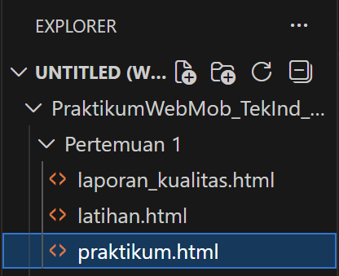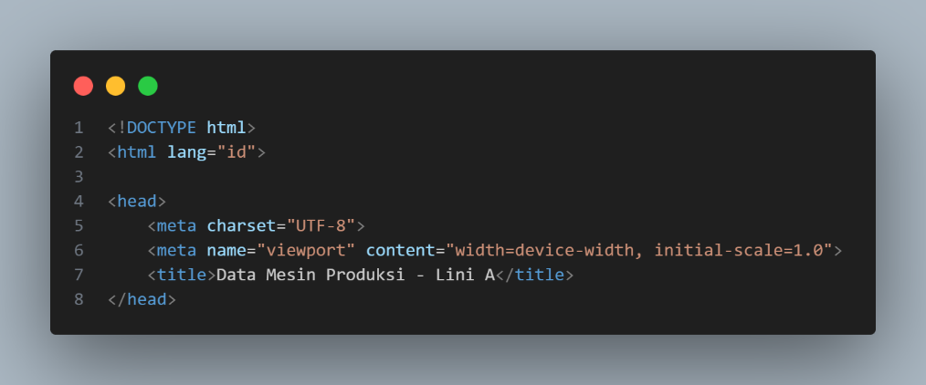
Gambar E.1 – Membuat File HTML
E.2 Langkah 2 – Menyusun Profil Lini Produksi
<!DOCTYPE html>
<html lang="id">

<head>
<meta charset="UTF-8">
<meta name="viewport" content="width=device-width, initial-scale=1.0">
<title>Data Mesin Produksi - Lini A</title>
</head>

<body>
<h1>Profil Mesin CNC-01</h1>
<hr>

<h2>Spesifikasi Teknis</h2>
<ul>
<li><strong>Merk:</strong> Yamazaki Mazak</li>
<li><strong>Kapasitas:</strong> 500 unit/hari</li>
<li><strong>Status:</strong> <span style="color: green;">Operasional</span></li>
</ul>
<h2>Jadwal Pemeliharaan</h2>
<table border="1" cellpadding="10">
<thead>
<tr>
<th>Tanggal</th>
<th>Jenis Perawatan</th>
<th>Penanggung Jawab</th>
</tr>
</thead>
<tbody>
<tr>
<td>12 Jan 2024</td>
<td>Penggantian Oli</td>
<td>Teknisi A</td>
</tr>
<tr>
<td>15 Feb 2024</td>
<td>Kalibrasi Presisi</td>
<td>Teknisi B</td>
</tr>
</tbody>
</table>
</body>

</html>

Screenshot Hasil:
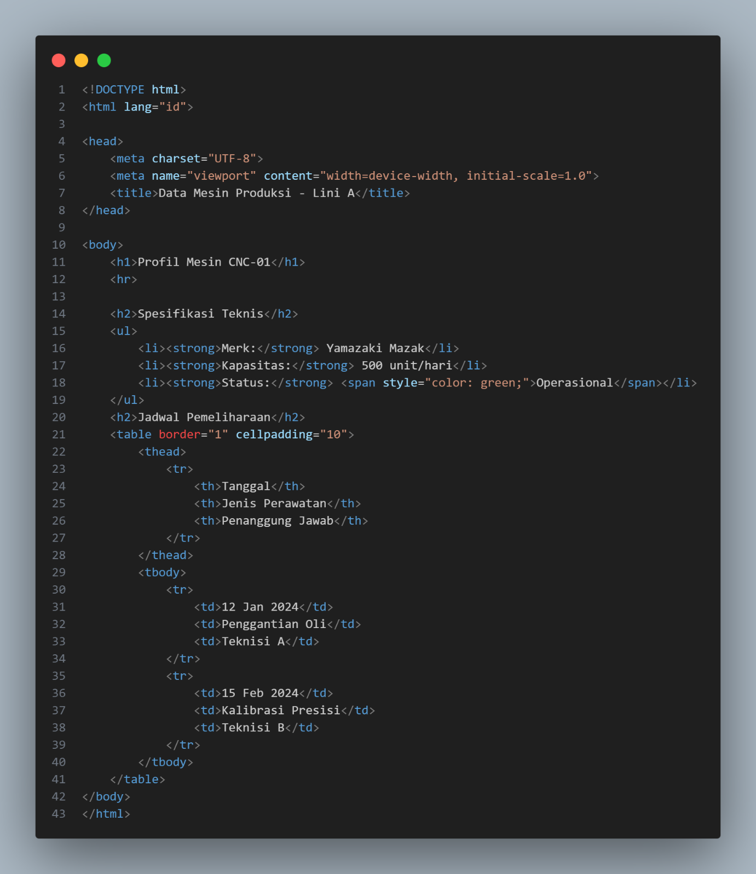
Gambar E.2 – Menyusun Profil Lini Produksi
E.3 Langkah 3 – Membuat Form Input Data Produksi
<hr>

<h2>Input Data Harian</h2>
<form action="">
<label for="tanggal">Tanggal:</label><br>
<input type="date" id="tanggal" name="tanggal" required><br><br>
<label for="shift">Shift Kerja:</label><br>
<select id="shift" name="shift">
<option value="Pagi">Pagi (08:00 - 16:00)</option>
<option value="Siang">Siang (16:00 - 24:00)</option>
<option value="Malam">Malam (00:00 - 08:00)</option>
</select><br><br>
<label for="jumlah">Jumlah Produksi (Unit):</label><br>
<input type="number" id="jumlah" name="jumlah" min="0" placeholder="Masukkan jumlah..."><br><br>
<label for="catatan">Catatan Kerusakan:</label><br>
<textarea id="catatan" name="catatan" rows="4" cols="50"
placeholder="Deskripsikan jika ada kendala..."></textarea><br><br>
<button type="submit">Simpan Data</button>
</form>
</body>
</html>

Screenshot Hasil:
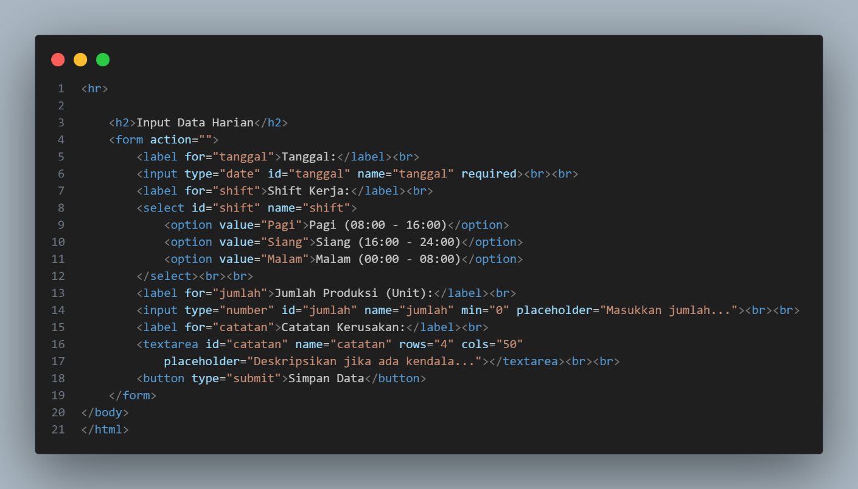
Gambar E.3 – Membuat Form Input Data Produksi
E.4 Langkah 4 – Menjalankan File
- Klik kanan pada area kode `praktikum.html`.
- Pilih "Open with Live Server".
- Browser akan terbuka otomatis menampilkan halaman yang Anda buat.

Screenshot Hasil:
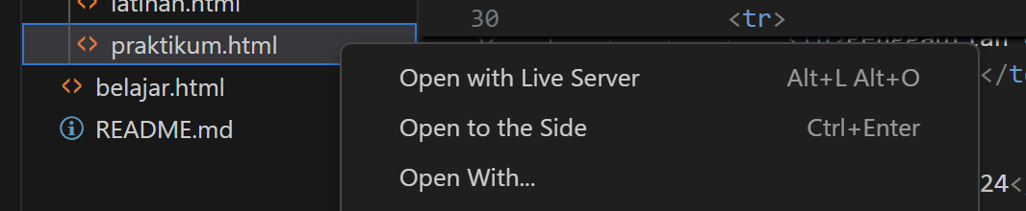

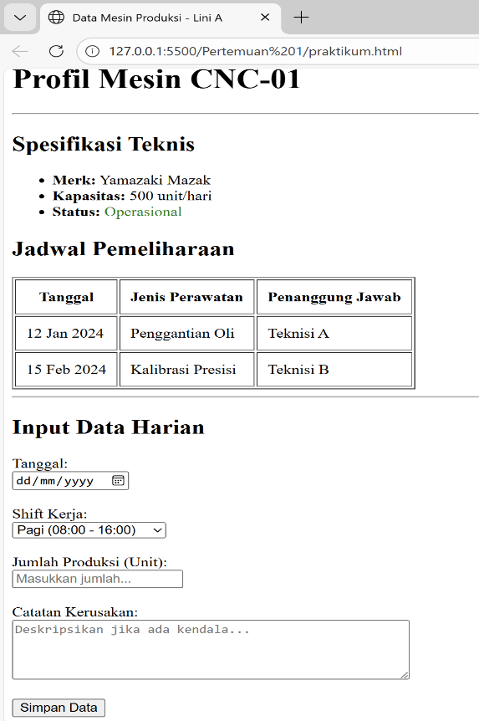
Gambar E.4 – Menjalankan Live Server dan Hasil File

F. LATIHAN DAN TUGAS MANDIRI
Jawab dan dokumentasikan seluruh latihan/tugas yang ada di bagian "Latihan/Tugas Mandiri" pada modul Anda.

F.1 Latihan 1 – Pengayaan Tabel
Pertanyaan / Instruksi Latihan:
Tambahkan satu kolom baru di tabel "Jadwal Pemeliharaan" bernama "Status" dan isi datanya secara manual (Selesai/Pending).
Jawaban / Kode Solusi:
<section>
<h2>Jadwal Pemeliharaan</h2>
<table border="1" cellpadding="10">
<thead>
<tr>
<th>Tanggal</th>
<th>Jenis Perawatan</th>
<th>Penanggung Jawab</th>
<!-- Tambah kolom status(latihan 1) -->
<th>Status</th>
</tr>
</thead>
<tbody>
<tr>
<td>12 Jan 2024</td>
<td>Penggantian Oli</td>
<td>Teknisi A</td>
<td>Pending</td>
</tr>
<tr>
<td>15 Feb 2024</td>
<td>Kalibrasi Presisi</td>
<td>Teknisi B</td>
<td>Selesai</td>
</tr>
</tbody>
</table>
</section>

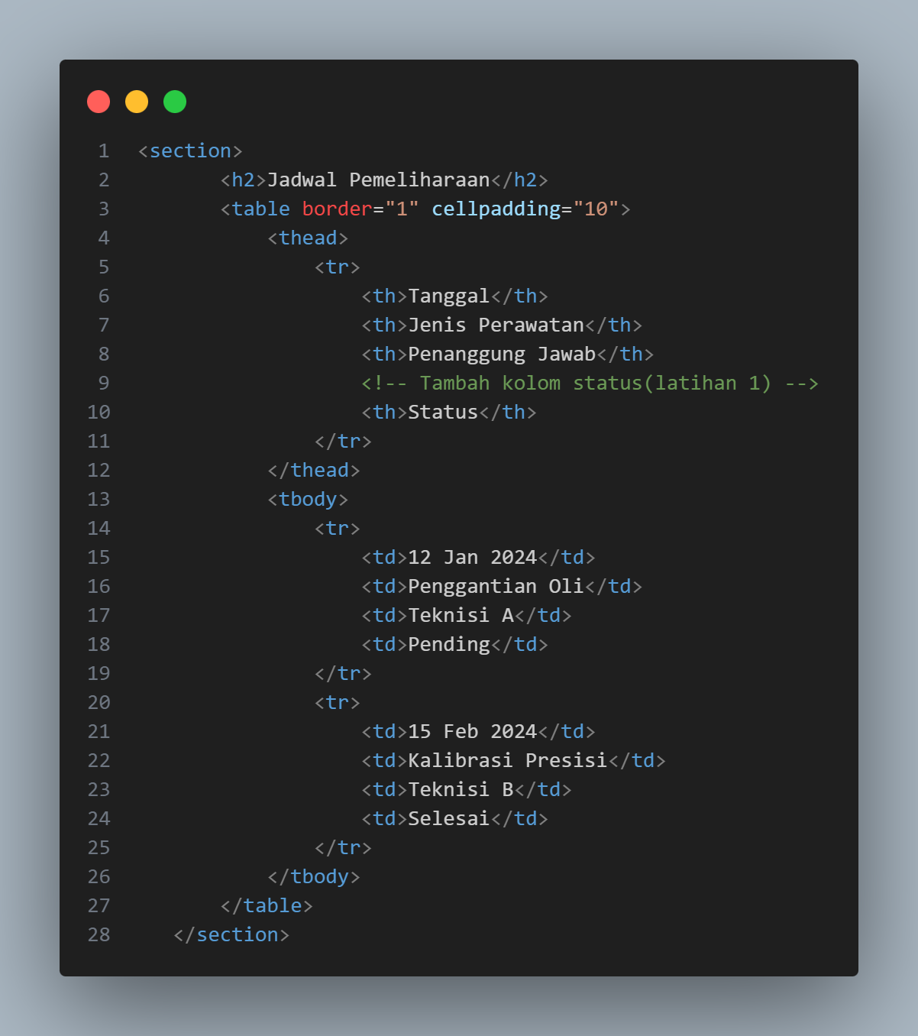

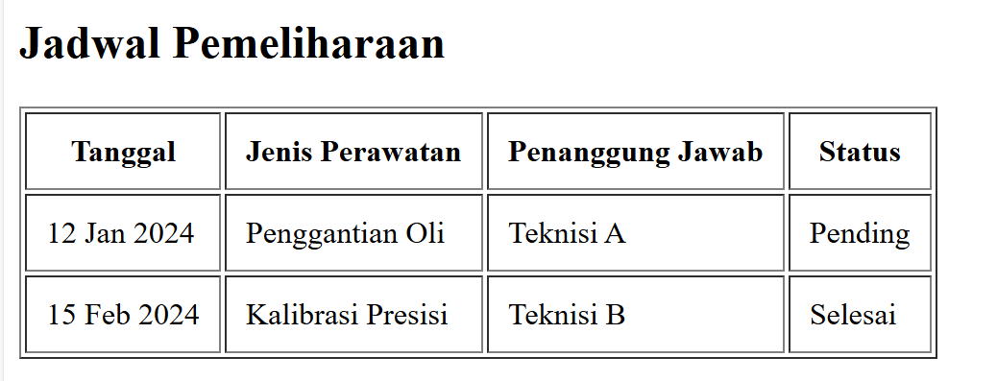

Gambar F.1 – Hasil Pengayaan Tabel
F.2 Latihan 2 – Validasi Dasar
Pertanyaan / Instruksi Latihan:
Pada input "Jumlah Produksi", tambahkan atribut `max` dengan nilai 600 (maksimal kapasitas mesin).

Jawaban / Kode Solusi:
<label for="jumlah">Jumlah Produksi (Unit):</label><br>
<!-- Tambah atribut "max" = 600 pada input "jumlah produksi" (latihan 2) -->
<input type="number" id="jumlah" name="jumlah" min="0" max="600" placeholder="Masukkan jumlah..."><br><br>

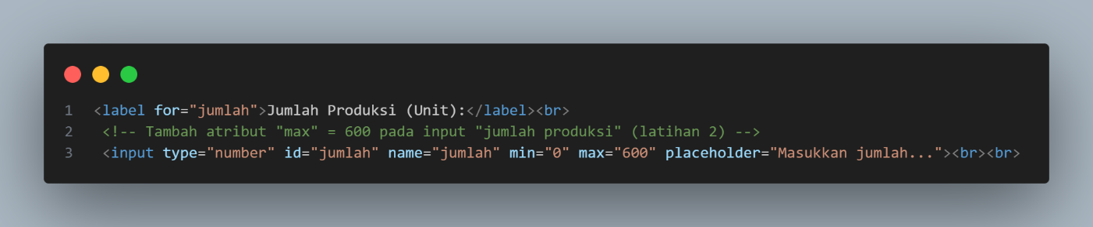

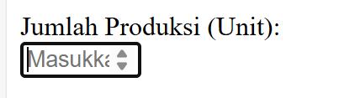
Gambar F.2 – Hasil Validasi Dasar
F.3 Latihan 3 – Semantic HTML
Pertanyaan / Instruksi Latihan:
Bungkus judul "Profil Mesin" dan spesifikasinya menggunakan tag `<header>` dan `<section>` agar kode lebih rapi dan semantik.

Jawaban / Kode Solusi:
<body>
<!-- Pisah header dan section agar kode html lebih semantic (latihan 3)-->
<header>
<h1>Profil Mesin CNC-01</h1>
</header>
<!-- Pisah header dan section agar kode html lebih semantic (latihan 3)-->
<main>
<section>
<h2>Spesifikasi Teknis</h2>
<ul>
<li><strong>Merk:</strong> Yamazaki Mazak</li>
<li><strong>Kapasitas:</strong> 500 unit/hari</li>
<li><strong>Status:</strong> <span style="color: green;">Operasional</span></li>
</ul>
</section>
<!-- Pisah header dan section agar kode html lebih semantic (latihan 3)-->
<section>
<h2>Jadwal Pemeliharaan</h2>
<table border="1" cellpadding="10">
<thead>
<tr>
<th>Tanggal</th>
<th>Jenis Perawatan</th>
<th>Penanggung Jawab</th>
<!-- Tambah kolom status(latihan 1) -->
<th>Status</th>
</tr>
</thead>
<tbody>
<tr>
<td>12 Jan 2024</td>
<td>Penggantian Oli</td>
<td>Teknisi A</td>
<td>Pending</td>
</tr>
<tr>
<td>15 Feb 2024</td>
<td>Kalibrasi Presisi</td>
<td>Teknisi B</td>
<td>Selesai</td>
</tr>
</tbody>
</table>
</section>
<!-- Pisah header dan section agar kode html lebih semantic (latihan 3)-->
<section>
<h2>Input Data Harian</h2>
<form action="">
<label for="tanggal">Tanggal:</label><br>
<input type="date" id="tanggal" name="tanggal" required><br><br>
<label for="shift">Shift Kerja:</label><br>
<select id="shift" name="shift">
<option value="Pagi">Pagi (08:00 - 16:00)</option>
<option value="Siang">Siang (16:00 - 24:00)</option>
<option value="Malam">Malam (00:00 - 08:00)</option>
</select><br><br>
<label for="jumlah">Jumlah Produksi (Unit):</label><br>
<!-- Tambah atribut "max" = 600 pada input "jumlah produksi" (latihan 2) -->
<input type="number" id="jumlah" name="jumlah" min="0" max="600" placeholder="Masukkan jumlah..."><br><br>
<label for="catatan">Catatan Kerusakan:</label><br>
<textarea id="catatan" name="catatan" rows="4" cols="50"
placeholder="Deskripsikan jika ada kendala..."></textarea><br><br>
<button type="submit">Simpan Data</button>
</form>
</section>
</main>
</body>

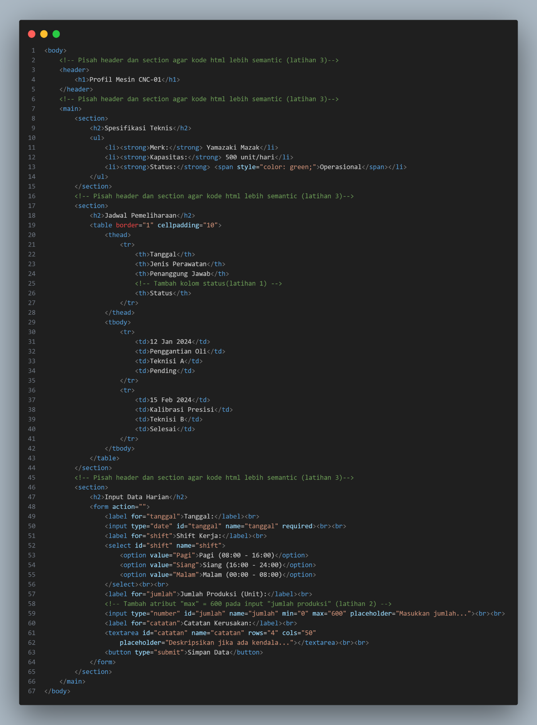

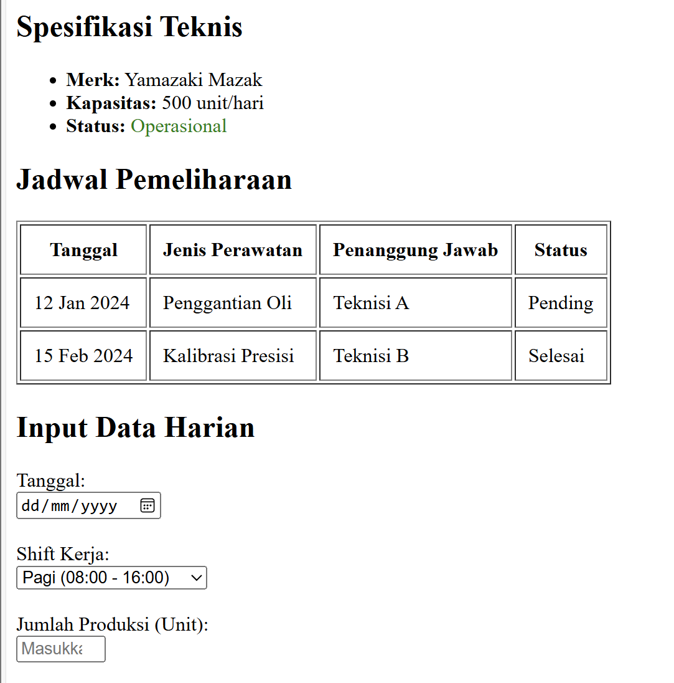
Gambar F.3 – Hasil Semantic HTML

F.4 Tugas Proyek Mini – Relevansi Industri
Deskripsi proyek mini:
Buatlah halaman HTML baru bernama `laporan_kualitas.html`. Halaman ini berisi formulir "Laporan Inspeksi Kualitas" dengan field:
- ID Produk (Text)
- Nama Inspektur (Text)
- Jenis Cacat (Radio Button: Geometri, Permukaan, Fungsional)
- Jumlah Cacat (Number)
- Foto Produk (Input type file - placeholder saja)
- Tombol Submit

Penjelasan pendekatan/solusi yang digunakan:
Penjelasan Langkah Pengerjaan:
- Menyiapkan alat dan aplikasi praktikum
Praktikum diawali dengan menyiapkan perangkat yang dibutuhkan, yaitu laptop atau komputer, aplikasi Visual Studio Code sebagai code editor, serta browser Google Chrome untuk menampilkan hasil halaman HTML. Selain itu, ekstensi Live Server digunakan untuk menjalankan file HTML secara langsung. Untuk keperluan dokumentasi kode program pada laporan, digunakan pula ekstensi CodeSnap yang berfungsi mengambil tangkapan layar kode agar lebih jelas dan rapi saat disajikan dalam laporan praktikum.
- Membuat file HTML baru
Selanjutnya dibuat sebuah file HTML baru dengan nama laporan_kualitas.html. File dibuat menggunakan Visual Studio Code dan disimpan dengan ekstensi .html agar dapat dikenali sebagai dokumen HTML oleh browser.
- Menuliskan deklarasi dan struktur dasar HTML
Pada bagian awal file dituliskan deklarasi <!DOCTYPE html> sebagai penanda bahwa dokumen menggunakan standar HTML. Setelah itu dibuat struktur utama dokumen yang terdiri dari tag <html>, <head>, dan <body>. Pada bagian <head> ditambahkan pengaturan karakter dan judul halaman “Laporan Inspeksi Kualitas”.
- Menyusun tampilan header halaman
Di dalam tag <body>, dibuat bagian <header> yang berisi judul halaman menggunakan heading, deskripsi singkat fungsi formulir, serta identitas penyusun. Untuk memperjelas tampilan, ditambahkan garis horizontal sebagai pemisah antara bagian header dan isi halaman.
- Membuat formulir laporan inspeksi kualitas
Setelah bagian header, dibuat sebuah formulir menggunakan tag <form>. Formulir ini berfungsi sebagai wadah utama untuk seluruh input data laporan inspeksi kualitas yang akan diisikan oleh pengguna.
- Menambahkan field ID Produk
Field ID Produk dibuat menggunakan input bertipe teks. Field ini digunakan untuk memasukkan kode atau identitas produk yang diperiksa. Label dan placeholder ditambahkan agar pengguna memahami data yang harus diisi.
- Menambahkan field Nama Inspektur
Selanjutnya ditambahkan field Nama Inspektur menggunakan input bertipe teks. Field ini berfungsi untuk mencatat nama petugas yang melakukan inspeksi kualitas pada produk.
- Membuat pilihan Jenis Cacat
Untuk menentukan jenis cacat produk, digunakan input bertipe radio button. Tiga pilihan disediakan, yaitu cacat Geometri, Permukaan, dan Fungsional. Seluruh radio button menggunakan nama yang sama agar pengguna hanya dapat memilih satu jenis cacat.
- Menambahkan field Jumlah Cacat
Field Jumlah Cacat dibuat menggunakan input bertipe number. Penggunaan tipe number bertujuan agar data yang dimasukkan berupa angka. Nilai minimum ditetapkan untuk mencegah input jumlah cacat bernilai negatif.
- Menambahkan field Foto Produk sebagai placeholder
Field Foto Produk dibuat menggunakan input bertipe file. Field ini berfungsi sebagai placeholder untuk memilih file gambar produk. Pada tahap praktikum ini, input file hanya digunakan sebagai simulasi tampilan dan belum dilengkapi dengan proses penyimpanan atau pengolahan data.
- Menambahkan tombol submit dan reset
Pada bagian akhir formulir, ditambahkan dua buah tombol, yaitu tombol Submit dan Reset. Tombol Submit digunakan untuk mengirimkan data laporan inspeksi kualitas, sedangkan tombol Reset berfungsi untuk mengosongkan seluruh field input pada formulir sehingga pengguna dapat mengisi ulang data dari awal tanpa harus me-refresh halaman.
- Menyimpan dan menjalankan file HTML
Setelah seluruh kode selesai ditulis, file disimpan dan dijalankan menggunakan browser melalui fitur Live Server atau dengan membuka langsung file HTML. Halaman kemudian ditampilkan dan formulir dapat digunakan untuk simulasi pengisian laporan inspeksi kualitas.

Kode Utama:
<!DOCTYPE html>
<html lang="en">
<head>
<meta charset="UTF-8">
<meta name="viewport" content="width=device-width, initial-scale=1.0">
<title>Laporan Inspeksi Kualitas</title>
</head>

<body>
<header>
<h1>Laporan Inspeksi Kualitas</h1>
<p>Formulir pencatatan hasil inspeksi produk</p>
<p>Disusun oleh : Maessa Andrea Vallenia (23051430044)</p>
</header>
<section>
<!-- Formulir Laporan Inspeksi Kualitas -->
<form action="">

<!-- ID Produk -->
<label for="id_produk">ID Produk:</label><br>
<input type="text" id="id_produk" name="id_produk" placeholder="Masukkan ID produk"><br><br>

<!-- Nama Inspektur -->
<label for="nama_inspektur">Nama Inspektur:</label><br>
<input type="text" id="nama_inspektur" name="nama_inspektur" placeholder="Masukkan nama inspektur"><br><br>

<!-- Jenis Cacat -->
<label>Jenis Cacat:</label><br>
<!-- Radio Geometri -->
<input type="radio" id="geometri" name="jenis_cacat" value="Geometri">
<label for="geometri">Geometri</label><br>
<!-- Radio Permukaan -->
<input type="radio" id="permukaan" name="jenis_cacat" value="Permukaan">
<label for="permukaan">Permukaan</label><br>
<!-- Radio Fungsional -->
<input type="radio" id="fungsional" name="jenis_cacat" value="Fungsional">
<label for="fungsional">Fungsional</label><br><br>

<!-- Jumlah Cacat -->
<label for="jumlah_cacat">Jumlah Cacat:</label><br>
<input type="number" id="jumlah_cacat" name="jumlah_cacat" min="0" placeholder="Masukkan jumlah cacat"><br><br>

<!-- Foto Produk (Placeholder) -->
<label for="foto_produk">Foto Produk:</label><br>
<input type="file" id="foto_produk" name="foto_produk"><br><br>

<!-- Tombol Submit -->
<button type="submit">Kirim Laporan</button>
<!-- Tombol Reset -->
<button type="reset">Reset Formulir</button>
</form>
</section>
</body>
</html>

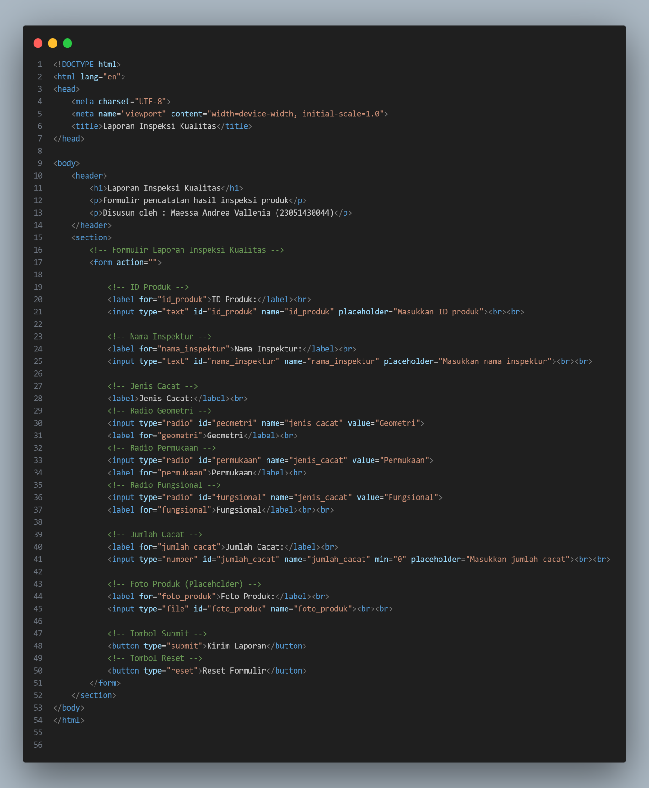
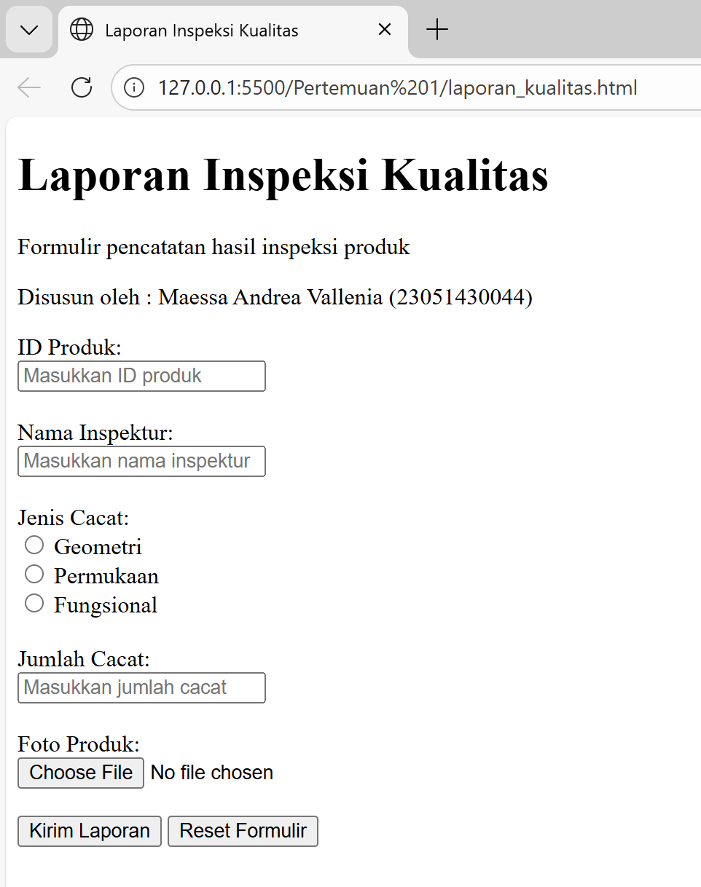
Gambar F.4 – Hasil Proyek Mini Relevansi Industri (Laporan Kualitas)

G. PEMBAHASAN
Hasil praktikum HTML menunjukkan bahwa dokumen yang dibuat berhasil membangun halaman web yang terstruktur, rapi, dan fungsional, sekaligus memperlihatkan penerapan konsep HTML secara nyata di luar teori semata. Dokumen dimulai dengan deklarasi <!DOCTYPE html>, memastikan browser mengenali dokumen sebagai HTML5 dan memprosesnya tanpa kesalahan. Seluruh isi halaman tersusun di dalam elemen root <html>, memberikan kerangka yang jelas untuk <head> dan <body> serta mempermudah pengelolaan konten. Bagian <head> berisi metadata karakter, pengaturan viewport, dan judul halaman, yang terbukti efektif karena halaman dapat dimuat dengan baik pada browser desktop dan tampilan judul muncul secara konsisten di tab browser. Penggunaan elemen <meta> untuk karakter dan viewport juga menunjukkan bahwa halaman dapat menyesuaikan tampilan dasar pada berbagai perangkat, meskipun pengujian responsivitas lebih lanjut dengan media query masih diperlukan untuk memastikan pengalaman pengguna optimal di perangkat mobile.
Di bagian <body>, elemen konten ditampilkan sesuai fungsinya, menciptakan hierarki visual yang jelas. Heading <h1> berhasil menonjolkan judul utama laporan inspeksi kualitas, sementara elemen <p> menampilkan penjelasan pendukung dengan jarak antar paragraf yang cukup sehingga konten mudah dibaca. Penerapan markup semantik terlihat efektif, karena setiap elemen digunakan sesuai makna dan tujuannya, bukan hanya untuk tampilan. Hal ini memudahkan pemeliharaan kode dan integrasi dengan CSS maupun JavaScript. Formulir interaktif yang dibangun menggunakan <form> beserta elemen <input>, <textarea>, dan <button> berfungsi sebagaimana dimaksud, memungkinkan pengguna mengisi data dengan lancar. Setiap field menerima input dengan tepat, validasi dasar berhasil diterapkan melalui tipe input, dan tombol submit/reset merespons sesuai perancangan, menunjukkan bahwa form HTML dapat menjadi sarana interaksi pengguna yang stabil dan efektif.
Penggunaan <div> sebagai container utama juga terbukti bermanfaat dalam mengelompokkan konten, menjaga tata letak tetap rapi, dan mempersiapkan halaman untuk tahap styling dengan CSS. Elemen <div> digunakan untuk membungkus bagian header, konten utama, dan footer, memudahkan pengaturan layout dan potensi pengembangan lanjutan. Elemen non-semantik ini dipadukan dengan elemen semantik secara tepat, sehingga struktur tetap fleksibel tanpa mengorbankan makna konten. Selain itu, penggunaan atribut id atau class sederhana pada container dan form memungkinkan styling dan scripting dilakukan dengan lebih mudah di tahap berikutnya.
Secara keseluruhan, hasil praktikum menunjukkan bahwa halaman web yang dihasilkan stabil, mudah dibaca, dan fungsional. Struktur dokumen jelas, konten tersusun secara logis, dan interaksi form berjalan lancar. Analisis kritis mengungkap beberapa potensi perbaikan: pertama, meskipun layout bekerja baik di desktop, pengujian pada berbagai resolusi layar dan penggunaan media query masih diperlukan untuk meningkatkan responsivitas; kedua, beberapa elemen form dapat diberi validasi tambahan atau indikator visual untuk aksesibilitas yang lebih baik; ketiga, penggunaan class dan ID yang lebih konsisten dapat meningkatkan skalabilitas ketika proyek berkembang menjadi halaman web yang lebih kompleks.
Dengan demikian, hasil praktikum ini tidak hanya membuktikan penerapan teori HTML, tetapi juga menunjukkan bagaimana struktur yang valid, semantik, dan terorganisir dapat diterjemahkan menjadi halaman web profesional, rapi, interaktif, dan siap diintegrasikan dengan CSS serta JavaScript pada tahap pengembangan berikutnya. Hal ini memberikan pengalaman praktis yang komprehensif bagi pengembang dalam membangun sistem berbasis web yang efektif dan efisien.

G.1 Analisis Kesesuaian Hasil dengan Teori
Hasil praktikum yang diperoleh pada modul HTML ini menunjukkan tingkat kesesuaian yang tinggi dengan teori dan konsep dasar HTML yang dipelajari pada Pertemuan 1. Secara struktur, dokumen HTML telah disusun sesuai standar penulisan HTML, yaitu diawali dengan deklarasi <!DOCTYPE html> yang berfungsi memberi tahu browser bahwa dokumen menggunakan HTML5. Selanjutnya, seluruh isi halaman dibungkus di dalam elemen root <html>, sebagaimana dijelaskan dalam teori bahwa elemen ini wajib ada sebagai pembungkus utama dokumen.
Bagian <head> digunakan untuk menyimpan informasi deskriptif seperti metadata karakter, pengaturan viewport, serta judul halaman menggunakan elemen <title>. Hal ini sesuai dengan teori bahwa konten di dalam <head> tidak ditampilkan langsung ke pengguna, tetapi berperan penting dalam kompatibilitas browser, pengaturan tampilan awal, dan identitas halaman web. Hasilnya, judul halaman tampil dengan benar pada tab browser dan halaman dapat dimuat tanpa peringatan kesalahan.
Pada bagian <body>, seluruh elemen konten ditempatkan sesuai fungsinya. Elemen heading (<h1>) digunakan untuk menampilkan judul utama laporan inspeksi kualitas, sedangkan elemen paragraf (<p>) digunakan untuk memberikan penjelasan pendukung. Penggunaan elemen ini sejalan dengan konsep markup semantik, di mana setiap elemen HTML digunakan sesuai makna dan perannya, bukan hanya untuk tujuan tampilan visual.
Implementasi elemen <form> beserta elemen input di dalamnya juga menunjukkan kesesuaian dengan teori. Elemen <input>, <textarea>, dan <button> digunakan untuk menerima data dari pengguna secara terstruktur. Berdasarkan hasil pengujian di browser, form dapat diisi dengan baik dan setiap field berfungsi sesuai tujuan perancangannya. Hal ini membuktikan bahwa teori mengenai form HTML sebagai sarana interaksi pengguna telah diterapkan secara nyata dalam praktikum.
Selain itu, penggunaan elemen <div> sebagai container utama menunjukkan pemahaman terhadap konsep pengelompokan konten. Elemen <div> digunakan untuk membungkus seluruh isi halaman agar struktur lebih rapi dan siap dikembangkan pada tahap styling menggunakan CSS. Secara keseluruhan, hasil praktikum tidak hanya sesuai dengan teori HTML, tetapi juga menunjukkan penerapan konsep secara konsisten dan fungsional.

G.2 Kendala yang Ditemukan dan Solusinya
Kendala / Error yang Ditemukan | Solusi yang Diterapkan
Tag <title> di beberapa file masih menggunakan teks lama “Dokumen” atau <title>Data Mesin Produksi - Lini A</title>, sehingga tidak sesuai dengan isi halaman. | Mengganti tag <title> sesuai konten halaman. Contoh: <title>Laporan Inspeksi Kualitas</title>.
Tag penutup </html> sempat terhapus sehingga halaman tidak tampil dengan benar di browser | Menambahkan kembali tag penutup </html> di bagian akhir dokumen agar struktur HTML kembali lengkap dan valid

G.3 Kaitan dengan Penerapan di Industri
Materi HTML yang dipelajari pada modul ini memiliki keterkaitan yang sangat kuat dengan penerapan di dunia Teknik Industri. HTML dapat digunakan sebagai fondasi dalam pembuatan berbagai sistem informasi operasional, terutama yang berkaitan dengan pencatatan, pelaporan, dan pengendalian proses kerja. Dalam konteks industri modern, banyak aktivitas yang sebelumnya dilakukan secara manual kini beralih ke sistem digital berbasis web.
Sebagai contoh, formulir laporan inspeksi kualitas yang dibuat dalam praktikum ini dapat diterapkan secara langsung di lingkungan pabrik. Operator produksi atau petugas quality control dapat mengisi laporan inspeksi produk melalui halaman web, sehingga data tersimpan secara terstruktur dan konsisten. Hal ini mendukung prinsip Teknik Industri dalam meningkatkan efisiensi kerja, mengurangi kesalahan pencatatan, serta mempercepat proses pengolahan data.
Selain itu, struktur HTML yang baik memungkinkan integrasi dengan teknologi lain seperti CSS dan JavaScript untuk meningkatkan tampilan dan fungsionalitas sistem. Dalam praktik industri, halaman HTML dapat dikembangkan menjadi dashboard pemantauan kualitas, sistem pelaporan kerusakan mesin, atau checklist pemeliharaan rutin. Semua sistem tersebut membutuhkan struktur HTML yang rapi dan valid sebagai dasar pengembangannya.
Dari sudut pandang Teknik Industri, kemampuan memahami dan menyusun HTML juga mendukung kolaborasi lintas disiplin. Seorang mahasiswa Teknik Industri yang memahami HTML dapat berkomunikasi lebih efektif dengan tim IT atau pengembang sistem dalam merancang aplikasi internal perusahaan. Dengan demikian, keterampilan HTML bukan hanya kemampuan teknis semata, tetapi juga menjadi bagian dari kompetensi pendukung dalam menghadapi kebutuhan industri yang semakin terdigitalisasi.

H. KESIMPULAN
Tuliskan 3–5 poin kesimpulan yang merangkum hal-hal yang dipelajari dan dicapai pada praktikum modul ini. Kesimpulan harus spesifik, bukan bersifat umum.

1 | Praktikum modul HTML dasar berhasil memberikan pemahaman yang konkret mengenai struktur dokumen HTML, mulai dari penggunaan <!DOCTYPE html>, elemen root <html>, hingga pembagian dokumen ke dalam bagian <head> dan <body>. Mahasiswa tidak hanya memahami teori, tetapi juga mampu menerapkannya secara langsung dalam pembuatan halaman web yang valid dan dapat ditampilkan dengan baik di browser.
2 | Mahasiswa mampu menggunakan berbagai elemen HTML dasar secara tepat sesuai fungsinya, seperti <h1> untuk judul, <p> untuk teks penjelas, <table> untuk penyajian data terstruktur, serta <form> dan elemen input untuk pengumpulan data. Penerapan elemen-elemen ini menunjukkan pemahaman terhadap konsep markup semantik dan pentingnya struktur logis dalam penyusunan halaman web.
3 | Melalui pembuatan formulir laporan inspeksi kualitas, mahasiswa berhasil mempraktikkan penggunaan form HTML sebagai media input data operasional. Formulir yang dibuat mampu menampung data seperti identitas produk, jenis cacat, jumlah cacat, serta dokumentasi pendukung, sehingga mencerminkan kebutuhan nyata dalam proses pengendalian kualitas di lingkungan industri.
4 | Praktikum ini juga melatih ketelitian dan kemampuan pemecahan masalah mahasiswa dalam menghadapi kendala teknis, seperti kesalahan struktur HTML, penghapusan tag penutup, dan pengaturan tata letak elemen. Dengan melakukan pengecekan ulang kode dan menyesuaikan penulisan elemen, mahasiswa memahami pentingnya penulisan kode yang rapi, konsisten, dan sesuai standar.
5 | Secara keseluruhan, modul ini menunjukkan bahwa HTML merupakan fondasi penting dalam pengembangan sistem informasi berbasis web di bidang Teknik Industri. Kemampuan menyusun halaman web statis yang terstruktur dan fungsional menjadi bekal awal bagi mahasiswa untuk mengembangkan aplikasi pendukung proses produksi, pelaporan, dan pengambilan keputusan berbasis data di dunia industri.

I. DAFTAR PUSTAKA
Tuliskan semua sumber referensi yang digunakan dalam format APA 7th Edition. Minimal 3 referensi yang relevan (termasuk Manual Praktikum dan sumber online resmi seperti MDN, Reactjs.org, dll).

No. | Referensi (Format APA 7th Edition)
[1] | Burhandenny, A. E. (2026). Manual Praktikum Aplikasi Web dan Mobile Semester Genap 2025/2026. Program Studi Teknik Industri, Universitas Negeri Yogyakarta.
[2] | Sari, I. P., Jannah, A., Meuraxa, A. M., Syahfitri, A., & Omar, R. (2022). Perancangan sistem informasi penginputan database mahasiswa berbasis web. Hello World Jurnal Ilmu Komputer, 1(2), 106-110.
[3] | Muthohir, M. (2021). Mudah membuat web bagi pemula (mengenal HTML, HTML5, CSS dan JavaScript). Penerbit Yayasan Prima Agus Teknik, 1-73.
[4] | Sinlae Goreng, IM, Setiyansyah, F., & Ihsan, M. (2024). Pengenalan pemrograman web: Pembuatan aplikasi web sederhana dengan PHP dan MySQL. Jurnal Siber Multi Disiplin .

J. LEMBAR PENILAIAN DAN PENGESAHAN

RUBRIK PENILAIAN LAPORAN
Aspek Penilaian |  | Bobot
No. | Aspek Penilaian |  | Bobot (%) | Nilai (0-100) | Skor Akhir | Catatan Penilai
1 | Kelengkapan Isi (Semua bagian A–I terisi lengkap) |  | 20%
2 | Kualitas Dasar Teori (Ditulis dengan bahasa sendiri, relevan, minimal 3 paragraf) |  | 15%
3 | Dokumentasi Langkah Kerja (Kode & Screenshot sesuai, jelas, dan terbaca) |  | 25%
4 | Tugas/Latihan Mandiri (Semua latihan & proyek mini dikerjakan dan berfungsi) |  | 20%
5 | Pembahasan & Analisis (Kritis, mendalam, dan relevan dengan industri) |  | 15%
6 | Kesimpulan & Tata Bahasa (Spesifik, rapi, mengikuti format yang ditentukan) |  | 5%
TOTAL NILAI AKHIR |  |  | 100%

Mahasiswa  ________________________________  Maessa Andrea Vallenia  NIM: 23051430044 | Diperiksa oleh Asisten / Dosen  ________________________________  Dr. Eng. Ir. Aji Ery Burhandenny, S.T., M.AIT.  Tanggal: ______________________

